10-8
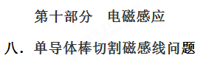
一．选择题
1. (2018·石家庄二中检测)如图所示是某同学自制的电流表原理图，质量为m的均匀金属杆MN与一竖直悬挂的绝缘轻弹簧相连，弹簧劲度系数为k，在边长为ab＝L₁、bc＝L₂的矩形区域abcd内均有匀强磁场，磁感应强度大小为B，方向垂直纸面向外。MN的右端连接一绝缘轻指针，可指示出标尺上的刻度，MN的长度大于ab，当MN中没有电流通过且静止时，MN与ab边重合，且指针指在标尺的零刻度；当MN中有电流时，指针示数可表示电流大小，MN始终在纸面内且保持水平，重力加速度为g，则( )
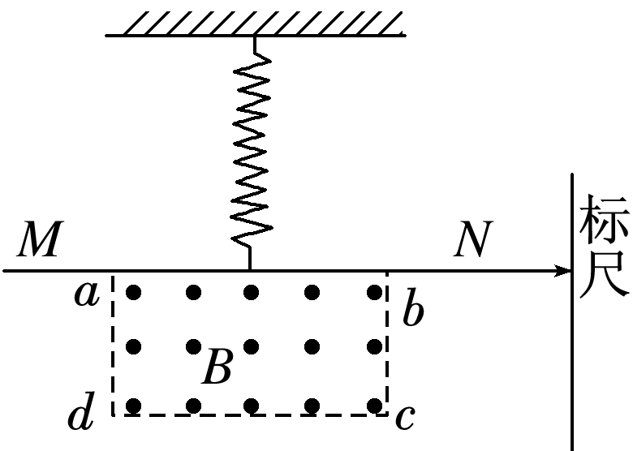
A．要使电流表正常工作，MN中电流方向应从N至M
B．当该电流表的示数为零时，弹簧的伸长量不为零
C．该电流表的量程是I_{m}＝
D．该电流表的刻度是均匀的
【参考答案】BCD[来源:学科网]
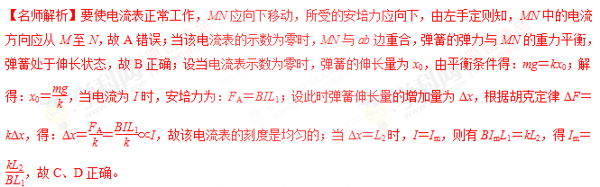
2．如图，在水平桌面上放置两条相距l的平行光滑导轨ab与cd，阻值为R的电阻与导轨的a、c端相连．质量为m、电阻不计的导体棒垂直于导轨放置并可沿导轨自由滑动．整个装置放于匀强磁场中，磁场的方向竖直向上(图中未画出)，磁感应强度的大小为B．导体棒的中点系一个不可伸长的轻绳，绳绕过固定在桌边的光滑轻滑轮后，与一个质量也为m的物块相连，绳处于拉直状态．现若从静止开始释放物块，用h表示物块下落的高度(物块不会触地)，g表示重力加速度，其他电阻不计，则 ( )
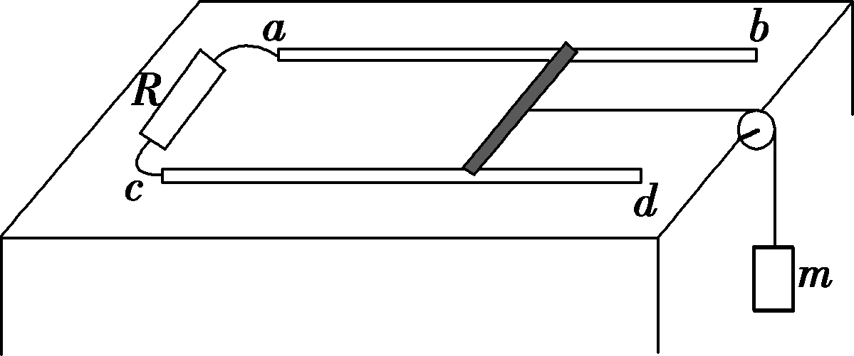
A．电阻R中的感应电流方向由a到c
B．物块下落的最大加速度为g[来源:学科网]
C．若h足够大，物块下落的最大速度为
D．通过电阻R的电荷量为
【参考答案】CD
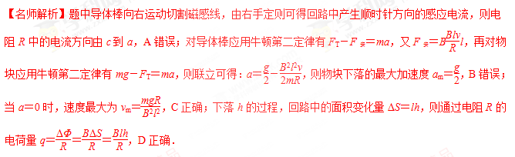
3. (2017·苏州模拟)如图所示，水平放置的粗糙U形金属框架上接一个阻值为R₀的电阻，放在垂直纸面向里、磁感应强度大小为B的匀强磁场中，一个半径为l、质量为m的半圆形硬导体AC在水平恒力F作用下，由静止开始运动距离d后速度达到v，半圆形导体AC的电阻为r，其余电阻不计，下列说法正确的是( )
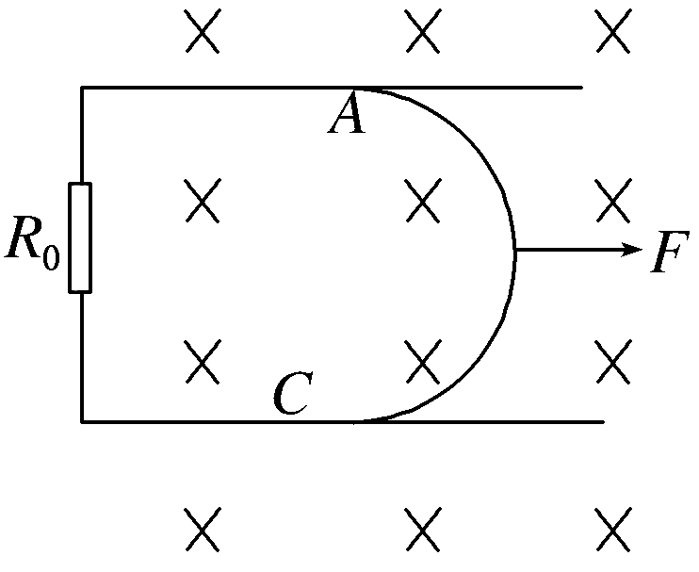[来源:Zxxk.Com]
A．U_{AC}＝2Blv
B．U_{AC}＝
C．电路中产生的电热Q＝Fd－mv²
D．通过R₀的电荷量q＝
【参考答案】BD
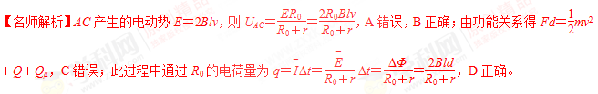
4.（2018中原名校联盟质检）如图所示，竖直平面内有一半径为r、电阻为R_{l}、粗细均匀的光滑半圆形金属环，在M、N处与相距为2r、电阻不计的平行光滑金属导轨MP、NQ相接，PQ之间接有电阻R₂，已知R₁＝12R，R₂＝4R。在MN上方有水平方向的匀强磁场，磁感应强度大小为B，MN与PQ相距为r。现有质量为m、电阻不计的导体棒ab，从半圆环的最高点A处由静止下落，在下落过程中导体棒始终保持水平，与半圆形金属环及轨道接触良好。已知导体棒下落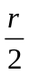时的速度大小为v。
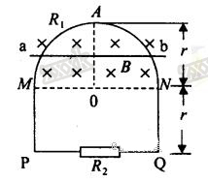
A．导体棒在磁场中做加速度增大的加速运动
B．导体棒ab从A下落时的加速度大小为g－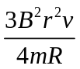
C．若撤去导体棒ab，若此时磁场随时间均匀变化，其变化率为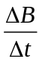＝k，导线框中产生的电动势为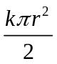
D．若撤去导体棒ab，若此时磁场随时间均匀变化，其变化率为＝k，则R₂上的电功率为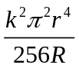
【参考答案】BCD
【名师解析】导体棒在磁场中做加速度减小的加速运动，所以 选项A 错误。由几何关系知：ab 棒下落r /2时在磁场区域中的长度 L= 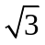r ，加速度 a =g –F_{安}/m，F_{安}=BIL，I=E/R_{总}，，E  BLv，R 总=4R，联立解得：a =g-，选项 B 正确。若撤去导体棒 ab，若此 时 磁 场 随 时 间 均 匀 变 化 ， 其 变 化 率 为 △B/△t= k， 导 线 框 中 产 生 的 电 动 势 为E=△Φ/△t=S△B/△t= kS，S=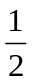πr²，回 路 中 的 电 流 为I₂=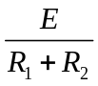=E/16R，R₂消耗的电功率P₂=I₂²R₂，
联立得，P₂=，所以选项 CD 正确。
5．如图所示，几位同学在学校的操场上做“摇绳发电”实验：把一条较长电线的两端连在一个灵敏电流计上的两个接线柱上，形成闭合回路。两个同学分别沿东西方向站立，女生站在西侧，男生站在东侧，他们沿竖直方向迅速上下摇动这根电线。假设图中所在位置地磁场方向与地面平行，由南指向北。下列说法正确的是
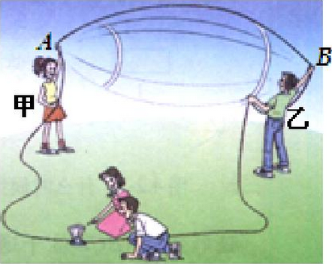
A. 当电线到最高点时，感应电流最大
B. 当电线向下运动时，B点电势高于A点电势
C. 当电线向下运动时，通过灵敏电流计的电流是从B流向A
D. 两个同学沿南北方向站立时，电路中能产生更大的感应电流
【参考答案】BC
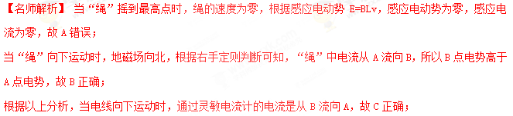当两个同学沿南北方向站立时，电线上下运动时，不切割磁感线，不产生感应电流，故D错误。
6.(2017·郑州一模)半径为a、右端开小口的导体圆环和长为2a的导体直杆，单位长度电阻均为R₀。圆环水平固定放置，整个内部区域分布着竖直向下的匀强磁场，磁感应强度为B。杆在圆环上以速度v平行于直径CD向右做匀速直线运动，杆始终有两点与圆环良好接触，从圆环中心O开始，杆的位置由θ确定，如图所示。则( )
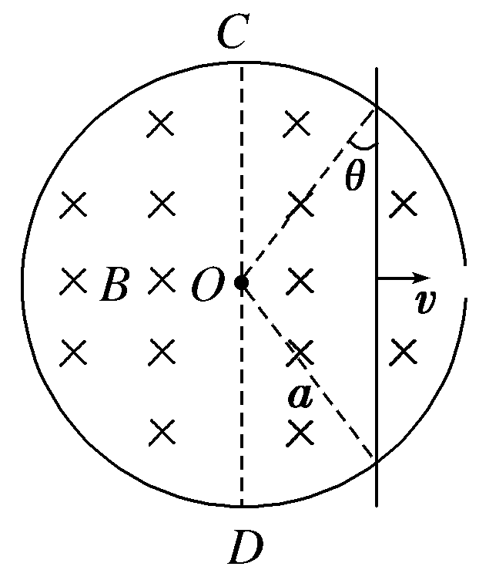
A．θ＝0时，杆产生的电动势为2Bav
B．θ＝时，杆产生的电动势为Bav
C．θ＝0时，杆受的安培力大小为
D．θ＝时，杆受的安培力大小为
【参考答案】A
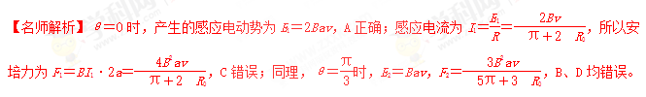7.（宁夏银川市第二中学2016届高三模拟考试（三）理科综合试题）如图所示，无限长光滑平行导轨与地面夹角为，一质量为的导体棒ab垂直于导轨水平放置，与导轨构成一闭合回路，导轨的宽度为L，空间内存在大小为B，方向垂直导轨向上的匀强磁场，已知导体棒电阻为R，导轨电阻不计，现将导体棒由静止释放，以下说法正确的是（ ）
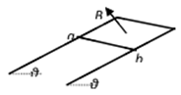
A、导体棒中的电流方向从a到b
B、导体棒先加速运动，后匀速下滑
C、导体棒稳定时的速率为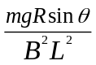
D、当导体棒下落高度为h时，速度为，此过程中导体棒上产生的焦耳热等于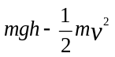
【参考答案】BCD
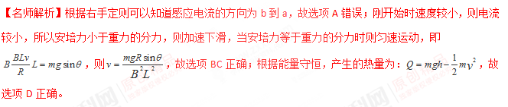考点：法拉第电磁感应定律
【名师点睛】解决本题的关键会利用共点力平衡求出安培力的大小，以及掌握左手定则判断磁场方向、电流方向、安培力方向的关系。
8.（西藏日喀则地区第一高级中学2016届高三下学期模拟考试（二）理科综合）如图所示，MN和PQ是电阻不计的光滑平行金属导轨，间距为L，导轨弯曲部分与平直部分平滑连接，顶端接一个阻值为R的定值电阻，平直导轨左端，有宽度为d，方向竖直向上、磁感应强度大小为B的匀强磁场，一电阻为r，长为L的金属棒从导轨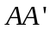处由静止释放，经过磁场右边界继续向右运动并从桌边水平飞出，已知离桌面高度为h，桌面离地高度为H，金属棒落地点的水平位移为s，重力加速度为g，由此可求出金属棒穿过磁场区域的过程中
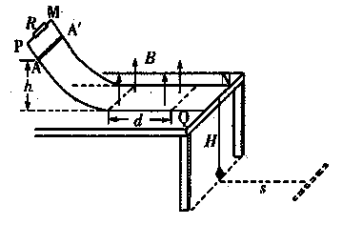
A、流过金属棒的最小电流
B、通过金属棒的电荷量
C、金属棒克服安培力所做的功
D、金属棒产生的焦耳热
【参考答案】AB
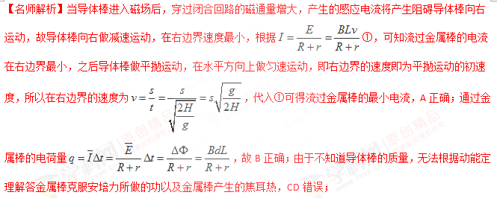
考点：考查了导体切割磁感线运动
【名师点睛】本题关键要熟练推导出感应电荷量的表达式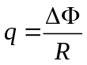，这是一个经验公式，经常用到，要在理解的基础上记住
9．（黑龙江省大庆实验中学2016届高三考前得分训练（四）理科综合物理试题）如图所示，一个闭合三角形导线框位于竖直平面内，其下方固定一根与线框所在的竖直平面平行且很靠近（但不重叠）的水平直导线，导线中通以图示方向的恒定电流．线框从实线位置由静止释放，在其后的运动过程中（ ）

A．线框中的磁通量为零时其感应电流也为零
B．线框中感应电流方向为先顺时针后逆时针
C．线框受到安培力的合力方向竖直向上
D．线框减少的重力势能全部转化为电能
【参考答案】C
【名师解析】根据右手定则，通电直导线的磁场在上方向外，下方向里；离导线近的地方磁感应强度大，离导线远的地方磁感应强度小．线框从上向下靠近导线的过程，向外的磁感应强度增加，根据楞次定律，线框中产生顺时针方向的电流；穿越导线时，上方向外的磁场和下方向里的磁场叠加，先是向外的磁通量减小，之后变成向里的磁通量，并逐渐增大，直至最大；根据楞次定律，线框中产生逆时针方向的电流．向里的磁通量变成最大后，继续向下运动，向里的磁通量又逐渐减小，这时的电流新方向又变成了顺时针；
由上分析，穿越导线时，上方向外的磁场和下方向里的磁场叠加，先是向外的磁通量减小，一直减小到0，之后变成向里的磁通量，并逐渐增大．这一过程是连续的，始终有感应电流存在，故AB错误；根据楞次定律，感应电流始终阻碍线框相对磁场的运动，故受安培力的方向始终向上，不是0，故C正确．根据能量守恒定律，线框从实线位置由静止释放过程中，减小的重力势能，除增加其动能外，还产生电能，从而转化为热量，故D错误；故选C。
考点：楞次定律
【名师点睛】本题考查通电直导线的磁场的特点和楞次定律的应用，该过程中，要注意穿越导线时，先是向外的磁通量减小，一直减小到0，之后变成向里的磁通量，并逐渐增大．这一过程是连续的，始终有感应电流存在．属于基础题型，易错题。
10.（湖北省荆门市龙泉中学2016届高三5月月考理科综合试题）半径为a右端开小口的导体圆环和长为2a的导体直杆，单位长度电阻均为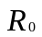。圆环水平固定放置，整个内部区域分布着竖直向下的匀强磁场，磁感应强度为B。杆在圆环上以速度v平行于直径CD向右做匀速直线运动，杆始终有两点与圆环良好接触，从圆环中心O开始，杆的位置由确定，如图所示，则（ ）
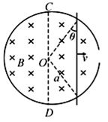
A、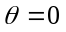时，杆产生的电动势为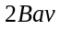
B、时，杆受的安培力大小为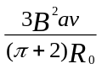
C、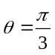时，杆产生的电动势为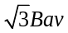
D、时，杆受的安培力大小为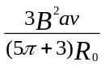
【参考答案】AD
【名师解析】
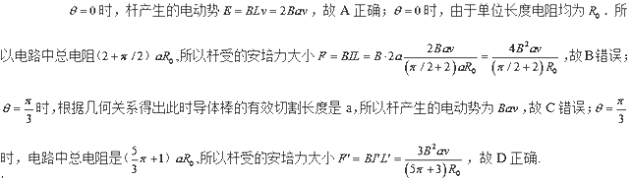
考点：导体切割磁感线时的感应电动势；闭合电路的欧姆定律；安培力
【名师点睛】根据几何关系求出此时导体棒的有效切割长度，根据法拉第电磁感应定律求出电动势．
注意总电阻的求解，进一步求出电流值，即可算出安培力的大小。
二．计算题[来源:Z*xx*k.Com]
9. (2018·乐山高三检测)如图所示，两根足够长的光滑金属导轨竖直放置，相距为L，电阻R与两导轨相连，磁感应强度为B的匀强磁场与导轨平面垂直。一质量为m、电阻不计的导体棒MN，在竖直向上的恒力F作用下，由静止开始沿导轨向上运动。整个运动过程中，导体棒与导轨接触良好，且始终保持水平，不计导轨的电阻。求：
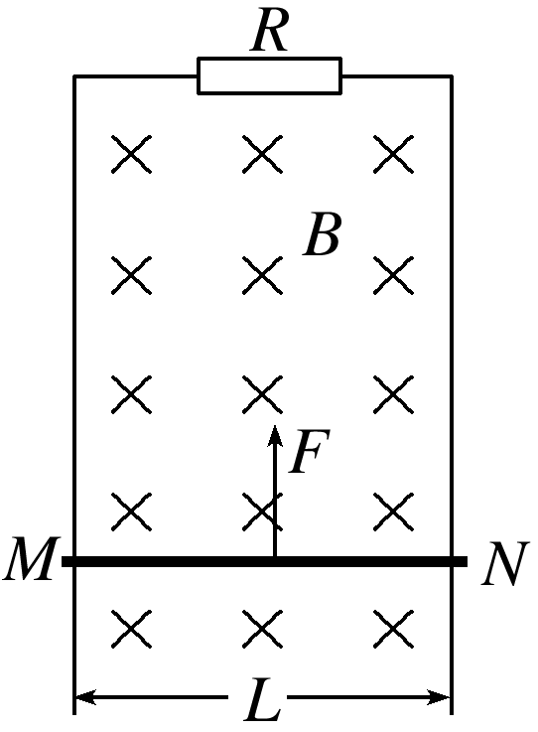
(1)初始时刻导体棒的加速度；
(2)当流过电阻R的电流恒定时，导体棒的速度大小。
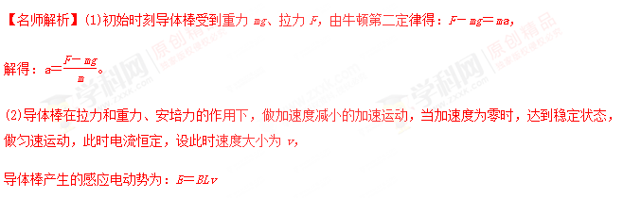
受到的安培力为：F_{安}＝BIL
稳定时的电流为：I＝
由平衡条件得：F－mg－F_{安}＝0
解得：v＝。
答案：(1) (2)
2.(2018·福建省毕业班质量检查)如图7，磁感应强度大小为B的匀强磁场中有一固定金属线框PMNQ，线框平面与磁感线垂直，线框宽度为L。导体棒CD垂直放置在线框上，并以垂直于棒的速度v向右匀速运动，运动过程中导体棒与金属线框保持良好接触。
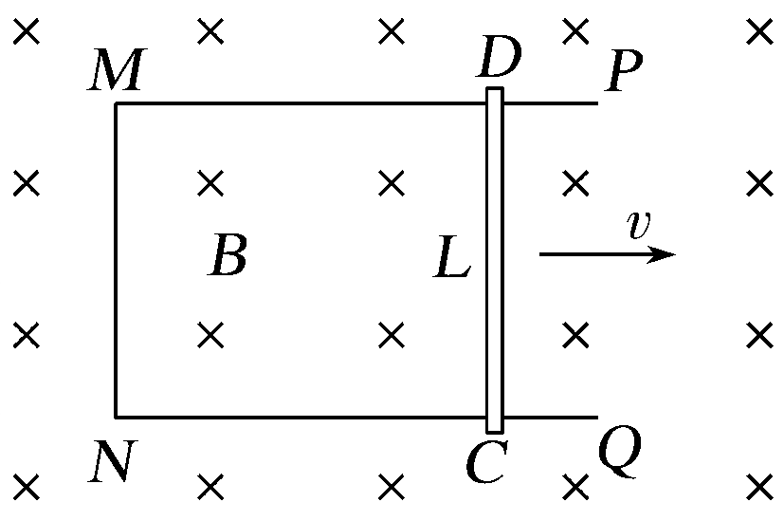
图7
(1)根据法拉第电磁感应定律E＝，推导MNCDM回路中的感应电动势E＝BLv；
(2)已知B＝0.2 T，L＝0.4 m，v＝5 m/s，导体棒接入电路中的有效电阻R＝0.5 Ω，金属线框电阻不计，求：
①导体棒所受到的安培力大小和方向；
②回路中的电功率。
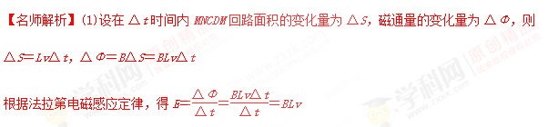
(2)①MNCDM回路中的感应电动势E＝BLv
回路中的电流强度I＝
导体棒受到的安培力F＝BIL＝
将已知数据代入解得F＝0.064 N
安培力的方向与速度方向相反
②回路中的电功率P＝EI＝
将已知数据代入解得P＝0.32 W
答案 (1)见解析 (2)①0.064 N 与速度方向相反
②0.32 W
3．(12分)（2018洛阳一模）如图所示，光滑且足够长的平行金属导轨MN、PQ固定在竖直平面内，两导轨间的距离为L＝1 m，导轨间连接的定值电阻R＝3 Ω，导轨上放一质量为m＝0.1 kg的金属杆ab，金属杆始终与导轨接触良好，杆的电阻r＝1 Ω，其余电阻不计，整个装置处于磁感应强度为B＝1 T的匀强磁场中，磁场的方向垂直导轨平面向里．重力加速度g取10 m/s²。现让金属杆从AB水平位置由静止释放，忽略空气阻力的影响，求：
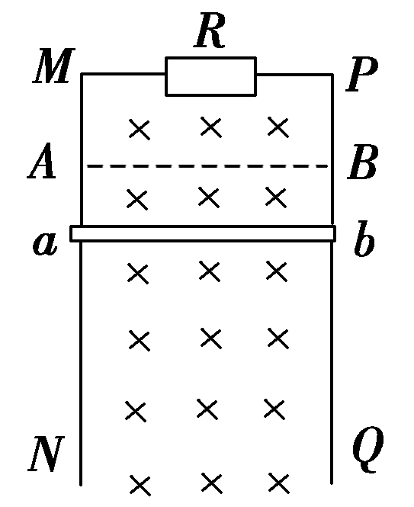
(1)金属杆的最大速度；
(2)若从金属杆开始下落到刚好达到最大速度的过程中，电阻R上产生的焦耳热Q＝0.6 J，此时金属棒下落的高度为多少？
(3)达到最大速度后,为使ab棒中不产生感应电流，从该时刻开始，磁感应强度B应怎样随时间t变化？推导这种情况下B与t的关系式．
【命题意图】 本题考查电磁感应、法拉第电磁感应定律、闭合电路欧姆定律、能量守恒定律、平衡条件、安培力及其相关的知识点。
【解题思路】
(1)设金属杆的最大速度为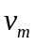，此时安培力与重力平衡，即：
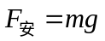 ① …………………………………… （1分）
又由：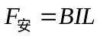 ②
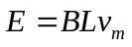 ③[来源:Z§xx§k.Com]
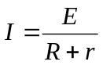 ④
②③④联立解得：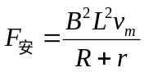 ⑤…… … （2分）
①⑤联立解得：＝4 m/s…………………… （1分）
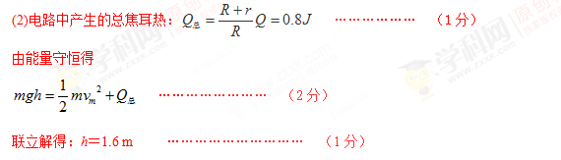
(3)要使ab棒中不产生感应电流，应使穿过线圈平面的磁通量不发生变化，
在该时刻，穿过线圈平面的磁通量：
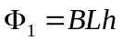 …………………………… （1分）
设t时刻的磁感应强度为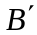，此时磁通量为：
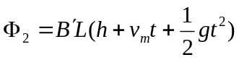 ……………………… （2分）
由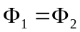得：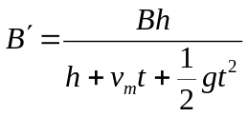
代入得：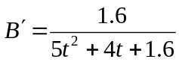T ……………………… （1分）
4.(2016·河南洛阳模拟)如图所示，两完全相同的金属棒垂直放在水平光滑导轨上，其质量均为m＝1 kg，导轨间距d＝0.5 m，现两棒并齐，中间夹一长度不计的轻质压缩弹簧，弹簧弹性势能为E_{p}＝16 J。现释放弹簧(不拴接)，弹簧弹开后，两棒同时获得大小相等的速度开始反向运动，ab棒进入一随时间变化的磁场，已知B＝2＋0.5t(单位：T)，导轨上另有两个挡块P、Q，cd棒与之碰撞时无能量损失，开始时挡块P与cd棒之间的距离为16 m，ab棒与虚线MN之间的距离为16 m，两棒接入导轨部分的电阻均为R＝5 Ω，导轨电阻不计。若从释放弹簧时开始计时(不考虑弹簧弹开两棒的时间，即瞬间就弹开两棒)，在ab棒进入磁场边界的瞬间，对ab棒施加一外力F(大小和方向都可以变化)，使之做加速度大小为a＝0.5 m/s²的匀减速直线运动，求：
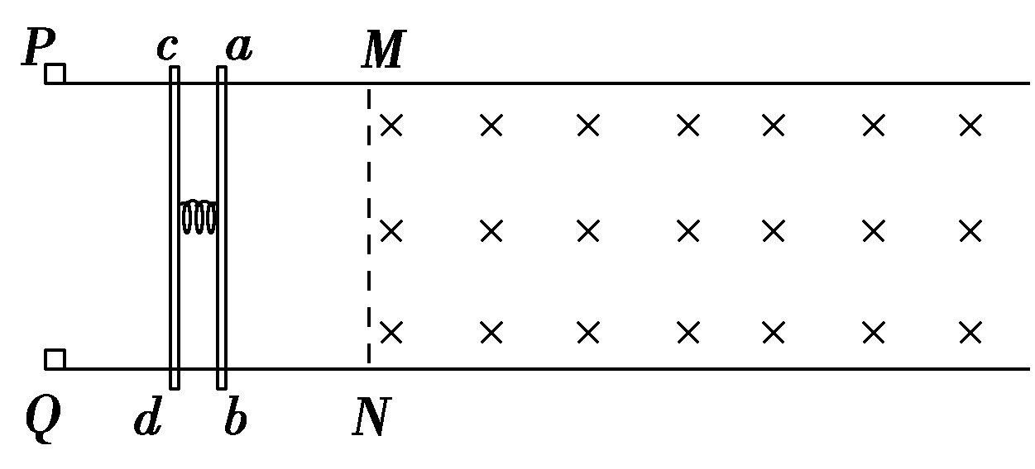
(1)ab棒刚进入磁场时的外力F的大小和方向；
(2)ab棒速度为零时所受到的安培力。
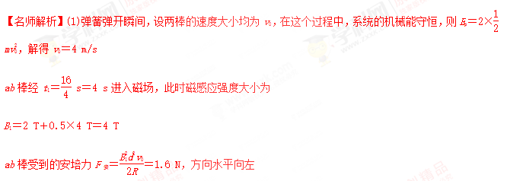
由牛顿第二定律得F_{安}－F＝ma
则所加外力F＝F_{安}－ma＝1.1 N，方向水平向右。
(2)ab棒进入磁场后，又经t₂＝＝8 s速度变为零，而cd棒与两挡块碰撞后反向运动，恰好在ab棒速度为零时到达磁场边界MN，故此时的电动势E＝B₂dv₀
其中B₂＝2 T＋0.5×12 T(此时时间过去了12 s)＝8 T
解得E＝16 V，I＝＝1.6 A
所以此时ab棒受到的安培力F_{安}′＝B₂Id＝8×1.6×0.5 N＝6.4 N，方向水平向右。
答案 (1)1.1 N 方向水平向右 (2)6.4 N 方向水平向右
5. (2018·乐山高三检测)如图所示，两根足够长的光滑金属导轨竖直放置，相距为L，电阻R与两导轨相连，磁感应强度为B的匀强磁场与导轨平面垂直。一质量为m、电阻不计的导体棒MN，在竖直向上的恒力F作用下，由静止开始沿导轨向上运动。整个运动过程中，导体棒与导轨接触良好，且始终保持水平，不计导轨的电阻。求：
(1)初始时刻导体棒的加速度；
(2)当流过电阻R的电流恒定时，导体棒的速度大小。
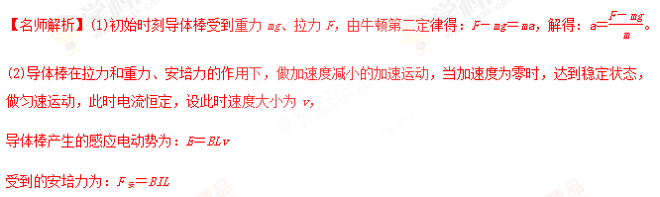
稳定时的电流为：I＝
由平衡条件得：F－mg－F_{安}＝0
解得：v＝。
答案：(1) (2)

